Şiir Antoloji Yayınları Tanıtım Bülteni
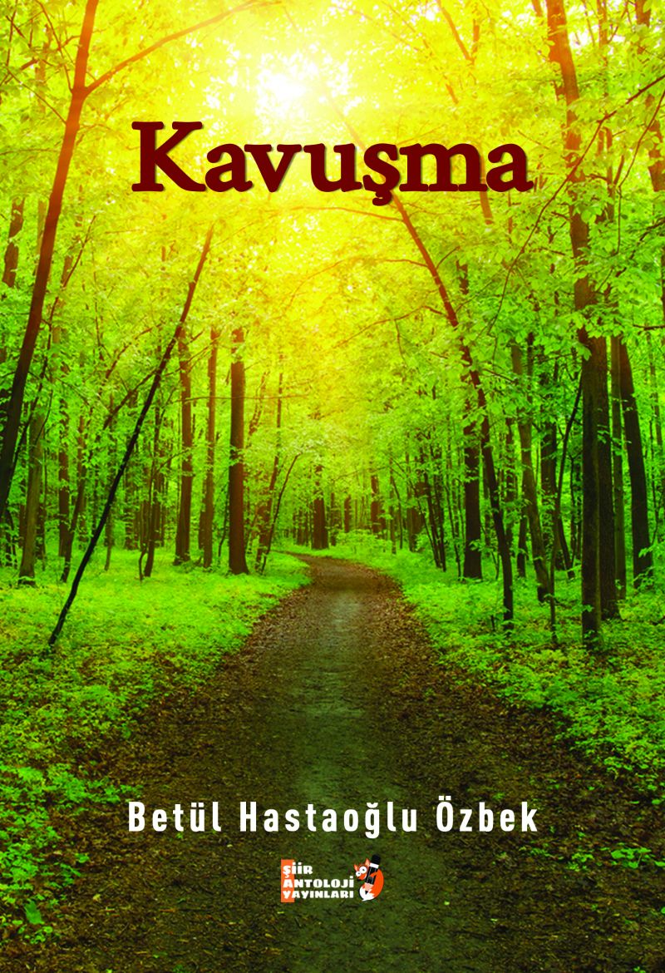 | Eser Adı: Kavuşma  Yazar Adı: Betül Hastaoğlu Özbek  Alt Başlık: Hayaller ve Hayatlar  Cilt Bilgisi: AMERİKAN  Kitap Dili: Türkçe  Eser Tipi: Orjinal  İç Sayfa: 2. HAMUR SB 60  Kapak: BRISTOL AMERİKAN 230  Yan Kapak: YOK  Selefon Türü: MAT SELEFON  Basım Tarihi: 2022  Sayfa Sayısı: 72  Kitap Boyutları: 135 X 195 mm  ISBN No: 9786258039238  Etiket Fiyatı: 210,00 TL  Editör Görevlisi: Yasir Güven  Son Okumacı: Yasir Güven  Mizanpajcı: Senem Yıldırım  Kapak Grafikeri: Senem Yıldırım
Kitap Tanıtım Yazısı : (Arka Kapak)

(...)
Eski bir şarkı olurken fonda do,
Eser gelir bazen delice bir si.
Tesadüfler, art arda dizilirken,
Camdan cama bitiverir çiçekler.

Belki de sen, hayatımın ezgisi;
Doğru bildiklerimiz aslında ne ki?
Sahnede devleşen iki oyuncu gibi,
Hep sahtesiyle işlenmekte gülüşler.

Belki de ben, son gününde dünyanın
Depremler, salgınlar, yangınlar olurken
Aksam diye düşünürüm sana doğru,
Birer birer dökülse içimde birikenler.
Kitabın detay sayfasına buradan ulaşabilirsiniz :
https://www.siirantoloji.com/kitaplar/kitap-baski-betul-hastaoglu-aska-dogru-2343.html
Şiir Antoloji Yayınları

